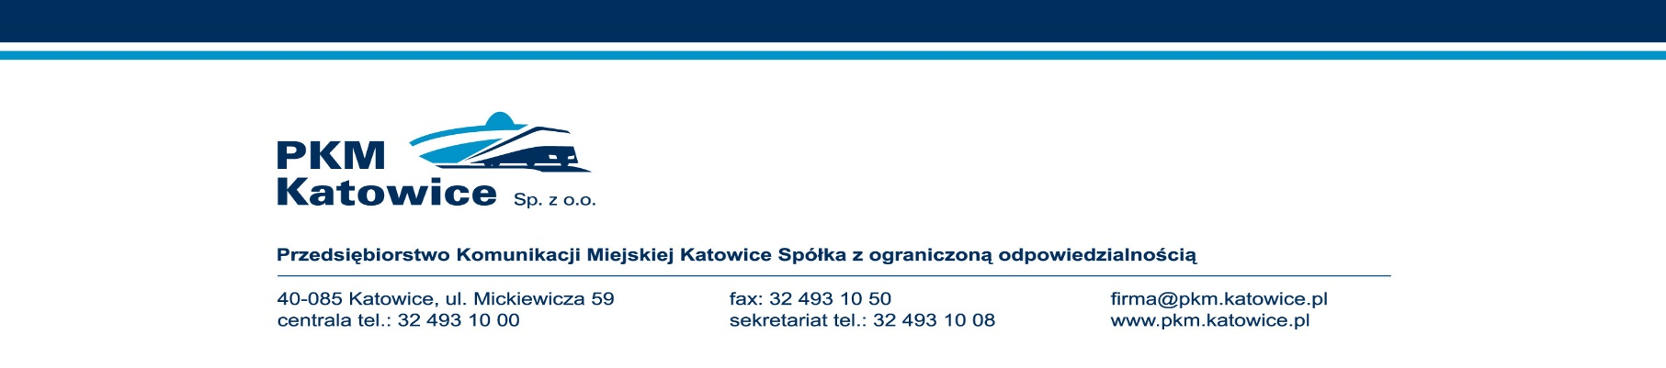

Katowice, 03.11.2023r.
L.dz. PKM/16/DKW/11/2023

dotyczy: przetargu nieograniczonego na Dostawy oleju napędowego, znak sprawy pn/07/2023

Zawiadomienie o wyborze najkorzystniejszej oferty

- Zgodnie z art. 253 ust. 1 i 2 ustawy z dnia 11 września 2019r. - Prawo zamówień publicznych (t.j. Dz. U. z 2023 r. poz. 1605 z późn. zm.) PKM Katowice Sp. z o. o. jako Zamawiający informuje, że w postępowaniu o udzielenie zamówienia publicznego prowadzonego w trybie przetargu nieograniczonego na Dostawy oleju napędowego, znak sprawy pn/07/2023, dokonano wyboru oferty. Jako najkorzystniejsza została wybrana oferta Wykonawcy:

Unimot Paliwa Sp. z o.o.
ul. Świerklańska 2a
47-120 Zawadzkie

Uzasadnienie prawne:
Zamawiający dokonał wyboru najkorzystniejszej oferty na podstawie art. 239 ust. 1 ustawy Prawo zamówień publicznych.

Uzasadnienie faktyczne:
Wykonawca spełnia warunki udziału w postępowaniu wymagane przez Zamawiającego. Wybrana oferta otrzymała największą liczbę punktów w przyjętym kryterium. Oferta wybranego Wykonawcy odpowiada wszystkim wymaganiom określonym w SWZ.

NIP: 634-22-72-762, Regon: 270563188, KRS nr: 0000077474
ING Bank Śląski S.A. O/Regionalny w Katowicach, nr konta: 82 1050 1214 1000 0007 0001 1257
Kapitał zakładowy: 65 364 000,00 PLN, BDO 000016676

- Nazwy i siedziby wykonywania działalności Wykonawców, którzy złożyli oferty:

Numer oferty | Firma (nazwa) lub nazwisko oraz adres Wykonawcy
1. | Orlen Paliwa Sp. z o.o.  z/s w Widełce  36-145 Widełka 869
2. | ARAMCO FUELS POLAND SP. Z O.O.  ul. Jana z Kolna 11  80-864 Gdańsk
3. | Unimot Paliwa Sp. z o.o.  ul. Świerklańska 2a  47-120 Zawadzkie
4. | Transoil Group Sp. z o.o. Sp. K.  ul. Stanisława Kazury 22/9  02-795 Warszawa
5. | PETROJET Spółka z ograniczoną odpowiedzialnością  Kieszek 52  26-670 Pionki

- Punktacja przyznana ofertom w kryterium oceny ofert i łączna punktacja:

Numer oferty | Firma (nazwa) lub nazwisko oraz adres Wykonawcy | Liczba pkt. w kryterium: cena | Razem
1. | Orlen Paliwa Sp. z o.o.  z/s w Widełce  36-145 Widełka 869 | 99,33 | 99,33
2. | ARAMCO FUELS POLAND SP. Z O.O.  ul. Jana z Kolna 11  80-864 Gdańsk | 98,60 | 98,60
3. | Unimot Paliwa Sp. z o.o.  ul. Świerklańska 2a  47-120 Zawadzkie | 100,00 | 100,00
4. | Transoil Group Sp. z o.o. Sp. K.  ul. Stanisława Kazury 22/9  02-795 Warszawa | 98,69 | 98,69
5. | PETROJET Spółka z ograniczoną odpowiedzialnością  Kieszek 52  26-670 Pionki | 98,66 | 98,66

